**Kde nás najdete:**

Služba Nízkoprahové denní centrum je poskytována ve středisku BETHEL Třinec, na Frýdecké ulici, naproti pobočky České průmyslové zdravotní pojišťovny a v blízkosti hypermarketu TESCO. Středisko se nachází v zastavěné oblasti města Třince, v části Staré Město, cca 5 min. od autobusového stanoviště a cca 20 min. od vlakového nádraží.

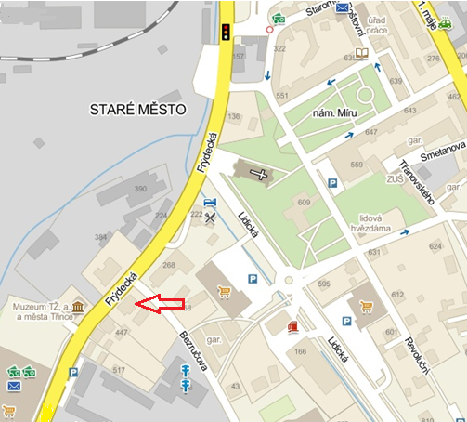

**Kdo nás podporuje:**

Sponzor 

  

**Třinec**  **Karviná** **Český Těšín**



**Slezská diakonie**

Na Nivách 7

737 01 Český Těšín

Telefon: +420 558 764 333

Fax: +420 558 764 301

[ustredi@slezskadiakonie.cz](mailto:ustredi@slezskadiakonie.cz)

www.slezskadiakonie.cz

číslo účtu: 86-6131440257/0100



**BETHEL Třinec**

**NÍZKOPRAHOVÉ DENNÍ CENTRUM**

Frýdecká 191

739 61 Třinec

telefon: 558 990 421, 739 583 570

email: sp.[betheltc.ndc@slezskadiakonie.cz](mailto:betheltc.ndc@slezskadiakonie.cz)

[www.slezskadiakonie.cz](http://www.slezskadiakonie.cz)

**Provozní doba  
 pondělí - neděle 7.30 - 15.30**

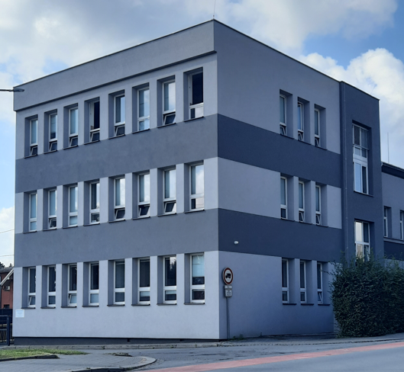

Nízkoprahové denní centrum na středisku BETHEL Třinec poskytuje ambulantní služby pro osoby bez přístřeší podle § 61 zákona č. 108/2006 Sb., o sociálních službách.

**Poslání:**

Posláním Nízkoprahového denního centra střediska BETHEL Třinec je poskytnout lidem bez přístřeší ve vymezené době během dne důstojné zázemí a individuální podporu při řešení jejich nepříznivé sociální situace.

**Nabízené činnosti:**

Základní

* Pomoc při osobní hygieně nebo poskytnutí podmínek pro osobní hygienu:
* umožnění celkové hygieny těla (možnost zapůjčení ručníku, poskytnutí mýdla)
* pomoc při osobní hygieně
* možnost využití nouzového šatníku
* Poskytnutí stravy nebo pomoc při zajištění stravy:
* umožnění odběru stravy, pomoc s objednáním stravy
* vytvoření podmínek pro přípravu stravy
* možnost využití potravinové pomoci
* Pomoc při uplatňování práv, oprávněných zájmů a obstarávání osobních záležitostí:
* pomoc při vyřizování běžných záležitostí (např. vyřízení dokladů, evidence na ÚP, zprostředkování kontaktu s institucemi, úřady, lékaři, atp.)
* pomoc a podpora při aktivitách podporujících sociální začleňování osob (motivační pohovory, posilování vůle aktivně řešit svou situaci v oblasti bydlení, zaměstnání, závislostí, atp., dále výlety, soutěže, biblické chvilky, promítání filmů, apod.)

Fakultativní (nadstandardní)

* možnost vyprání oblečení v automatické pračce

**Cíle služby:**

Cílem poskytování služby je zmírnit rizika související se způsobem života osob bez přístřeší, stabilizovat sociální situaci klientů a motivovat je ke změně.

**Okruh osob, kterým je služba určena:**

* muži i ženy od 18 let, kteří se ocitli bez přístřeší

Služba není určena:

* osobě, která potřebuje bezbariérové prostředí nebo je nesoběstačná v základních životních úkonech
* osobě, pod vlivem alkoholu či jiných návykových látek

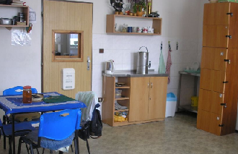

**Zásady poskytování služby:**

* dostupnost
* bezpečí
* jasná pravidla
* individuální přístup
* bezplatnost
* křesťanské hodnoty

**Kapacita služby:**

Okamžitá kapacita: 16 klientů.